Resource: unfoldingWord® Open Bible Stories
unfoldingWord® Open Bible Stories © 2022 unfoldingWord. Released under CC BY-SA 4.0 license. unfoldingWord® Open Bible Stories has been adapted in the following languages: Tok Pisin, Arabic (عربي), French (Français), Hindi (हिंदी), Indonesian (Bahasa Indonesia), Portuguese (Português), Russian (Русский), Spanish (Español), Swahili (Kiswahili), and Simplified Chinese (简体中文) from unfoldingWord® Open Bible Stories © 2022 unfoldingWord. Released under CC BY-SA 4.0 license by Mission Mutual

unfoldingWord® Open Bible Stories

37. Jesús levanta a Lázaro de entre los muertos
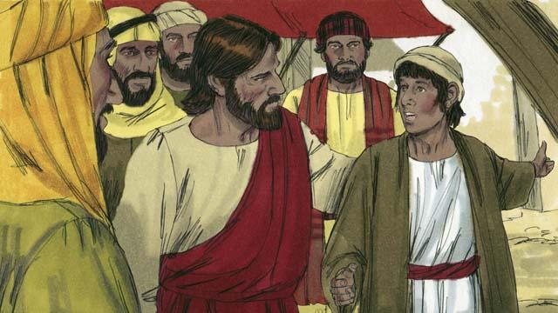
Hubo un hombre llamado Lázaro, el cual tenía dos hermanas, una se llamaba María y la otra Marta. Todos eran muy buenos amigos de Jesús. Un día, alguien le dijo a Jesús que Lázaro estaba muy enfermo. Cuando Jesús oyó esto, dijo: “Esta enfermedad no acabará en la muerte de Lázaro, sino que servirá para que la gente glorifique a Dios”.
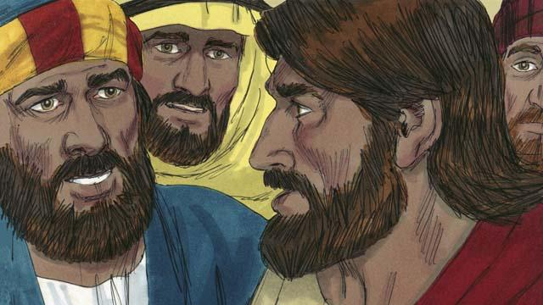
Jesús amaba a sus amigos, pero esperó donde estaba por dos días. Después de esos dos días, Él dijo a sus discípulos: “Volvamos a Judea”. “Pero Maestro”, respondieron los discípulos, “¡hasta hace poco la gente de allí quería matarte!” Jesús dijo: “Nuestro amigo Lázaro se ha quedado dormido y debo despertarlo”.
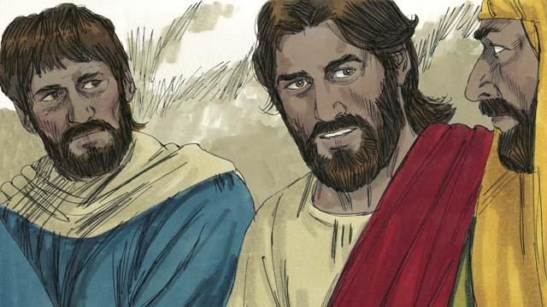
Los discípulos de Jesús replicaron: “Maestro, si Lázaro está durmiendo, entonces él se mejorará”. Por lo que Jesús les dijo explícitamente: “Lázaro está muerto. Me alegra no haber estado allí, para que ustedes puedan creer en mí”.
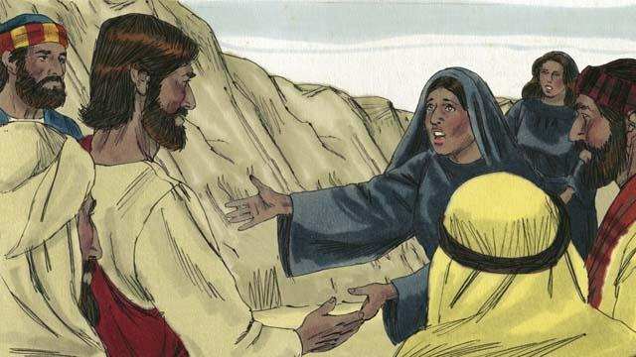
Cuando Jesús llegó a la ciudad natal de Lázaro, ya Lázaro tenía cuatro días de haber muerto. Marta salió para encontrarse con Jesús y le dijo: “Maestro, si solo hubieses estado aquí, mi hermano no habría muerto. Pero yo sé que Dios te dará lo que sea que le pidas”.
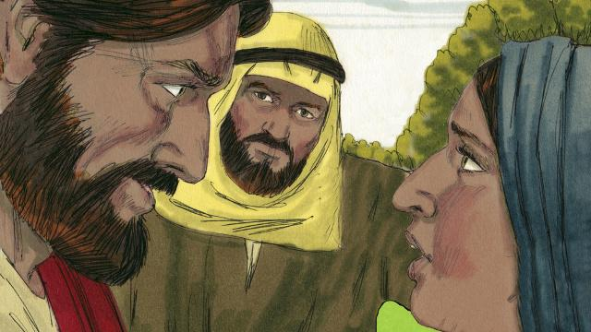
Jesús respondió: “Yo soy la resurrección y la vida, el que cree en mí, aunque muera, vivirá. Todo aquel que cree en mí nunca morirá. ¿Lo crees Marta?”. Ella respondió: “¡Si Maestro! Yo creo que eres el Mesías, el Hijo de Dios”.
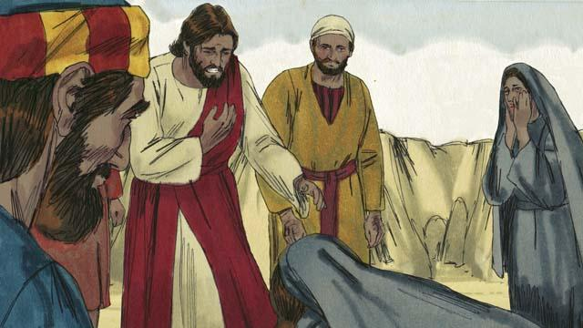
Luego llegó María. Cayó a los pies de Jesús y dijo: “Maestro, si solo hubieses estado aquí, mi hermano no habría muerto”. A lo que Jesús les respondió: “¿Dónde han puesto a Lázaro?”. Ellas le dijeron: “En la tumba, ven a ver”. Entonces Jesús lloró.
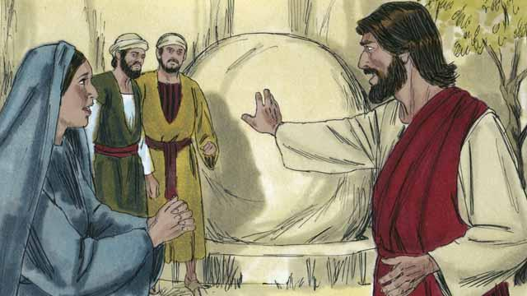
La tumba era una cueva con una piedra rodada en su entrada. Cuando Jesús llegó a la tumba, Él les dijo: “Retiren la piedra”. Pero Marta dijo: “Él ha estado muerto por cuatro días. Va a oler mal”.
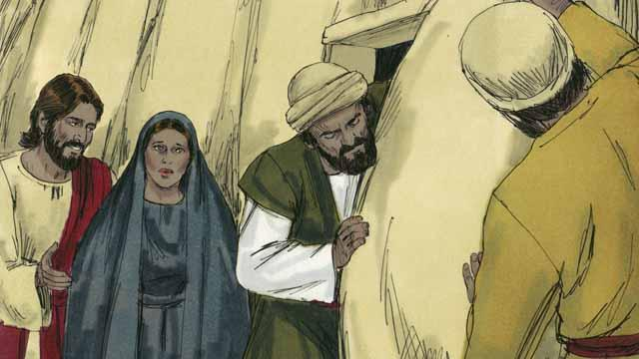
Jesús respondió: “¿No te dije que verías el poder de Dios si crees en mí?”. Así que rodaron la piedra.
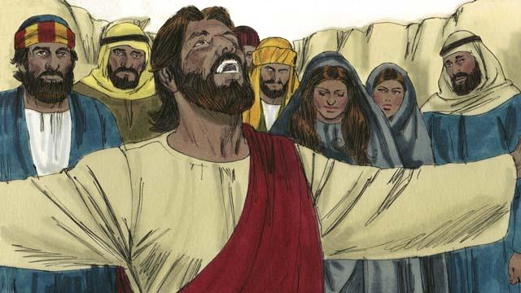
Luego Jesús levantó la vista al cielo y dijo: “Padre, gracias por escucharme. Yo sé que siempre me escuchas, pero digo todo esto, solo por ayudar a todas estas personas que están aquí, para que ellos crean que Tú me enviaste”. Entonces Jesús gritó: “¡Lázaro, ven fuera!”
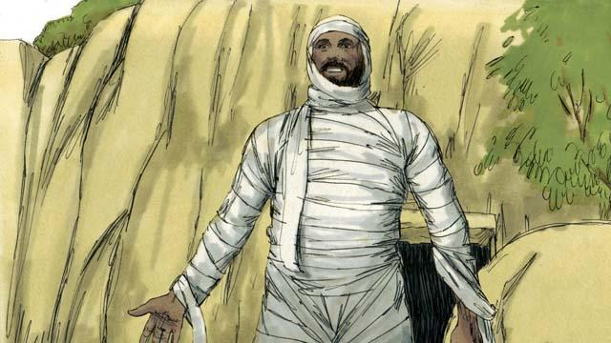
¡Entonces Lázaro salió! Él todavía estaba envuelto en ropas mortuorias. Jesús les dijo: “¡Ayúdenle a quitarse esas ropas y libérenlo!” Muchos de los judíos creyeron en Jesús a causa de este milagro.
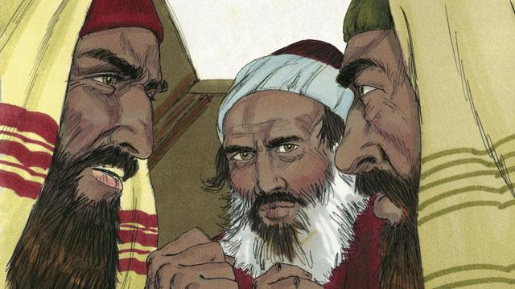
Pero los líderes religiosos de los judíos sintieron envidia de Jesús, entonces se reunieron para planear como podrían matar a Jesús y a Lázaro.
Una historia bíblica de: Juan 11:1–46

